活動方案
活動主題：尋覓歷史古跡 感受齊魯文化
活動主辦：中國石油大學
活動時間：2018年7月24日—8月2日计 10天，加抵达和返程共12天
活動地點：山東省境內
參加人員：臺灣高校每校3名（含教師與學生），攝影和文筆功力見長者優先；各高校負責本校參加活動人員錄選。
活動內容：詳見排程，視各高校回饋意見和活動地點情況可能適當調整。
活動費用：臺灣師生參加活動的落地接待等相關費用由主辦方中國石油大學負責；臺灣師生往返機票由個人自行訂購并承擔費用，中國石油大學負責接送機場。
活動日程：如下
2018年07月24日 （週二）
上午09:00 開營儀式 地點：中國石油大學
專家報告：《齊魯文化的源流、特點與地位》
下午14:00 參觀千年琅琊台，齊長城 地點：青島市琅琊台

07月25日 （週三）
上午08:00 前往台兒莊 地點：棗莊
下午2：00 參觀台兒莊古城 觀京杭大運河
晚上7：00 台兒莊古城夜場
注：青島到台兒莊5小時左右
攝影比賽：古城剪影

07月26日 （週四）
上午06:00 前往鄒城
下午10:30 參觀孟府、孟廟、孟林 地點：鄒城
下午02:30 曲阜三孔：參觀孔府、孔廟、孔林
後赴泰安
晚上20:00 青年論壇：孔孟文化 地點：泰安
注：台兒莊到鄒城汽車2小時左右 鄒城到曲阜40分鐘左右
曲阜至泰安約1.5小時

07月27日 （週五）
上午08:00 前往泰山
下午14:00 專家報告：泰山文化 地點：泰安市
下午17:00 登泰山 看封禪大典 地點：泰山景區

07月28日 （週六）
上午 6：00 前往高密
下午 2：00 參觀莫言故居
下午 3：00 前往紅高粱影視基地
下午 3：30 參觀紅高粱影視基地
新聞調查：你眼中的莫言 你眼中的紅高粱文化 地點：高密
注：泰安到高密汽車4小時左右 莫言故居到紅高粱影視基地15分鐘左右

07月29日 （周日）
上午7：00 前往煙臺
上午10：30 參觀蓬萊閣 八仙渡海景區 地點：煙臺
攝影比賽：煙臺風景
高密到蓬萊汽車3小時左右

7月30日 （週一）
上午 8：00 前往威海
下午 2：30 參觀劉公島 ：甲午戰爭博物館、北洋海軍提督署、威海水師學堂、炮臺 地點：威海
新聞調查：勿忘歷史 圍繞愛國主義展開
注：威海到蓬萊3小時左右

07月31日 （週二）
上午08:00 出發赴青島
下午14:00 參觀海軍博物館、遼寧艦 水準零點 地點：青島
晚上19:00 青年論壇：齊魯文化、臺灣文化與中華文化
注：威海到青島汽車4小時左右

8月1日 （週三）
上午08:00 前往嶗山，太清宮，八水河
下午返回青島
攝影比賽：嶗山一日

08月2日 （週四）
上午08:00 出發金沙灘，
下午：參觀中德生態園，東方影都影視基地
晚上21:00 暑學營閉營 聯歡晚會 地點：青島校區


台兒莊古城

- 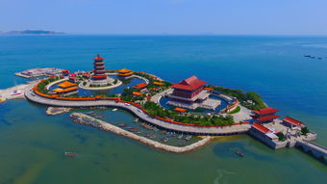
蓬萊
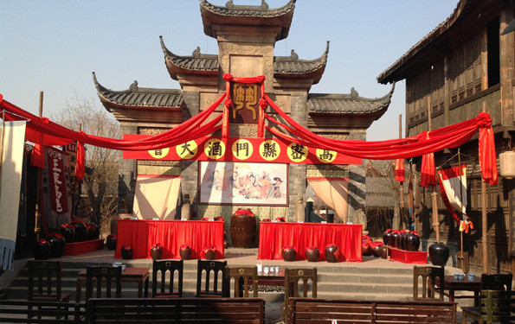
- 紅高粱影視基地
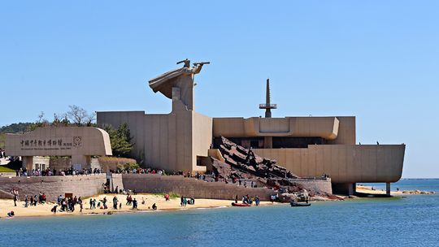
- 劉公島

